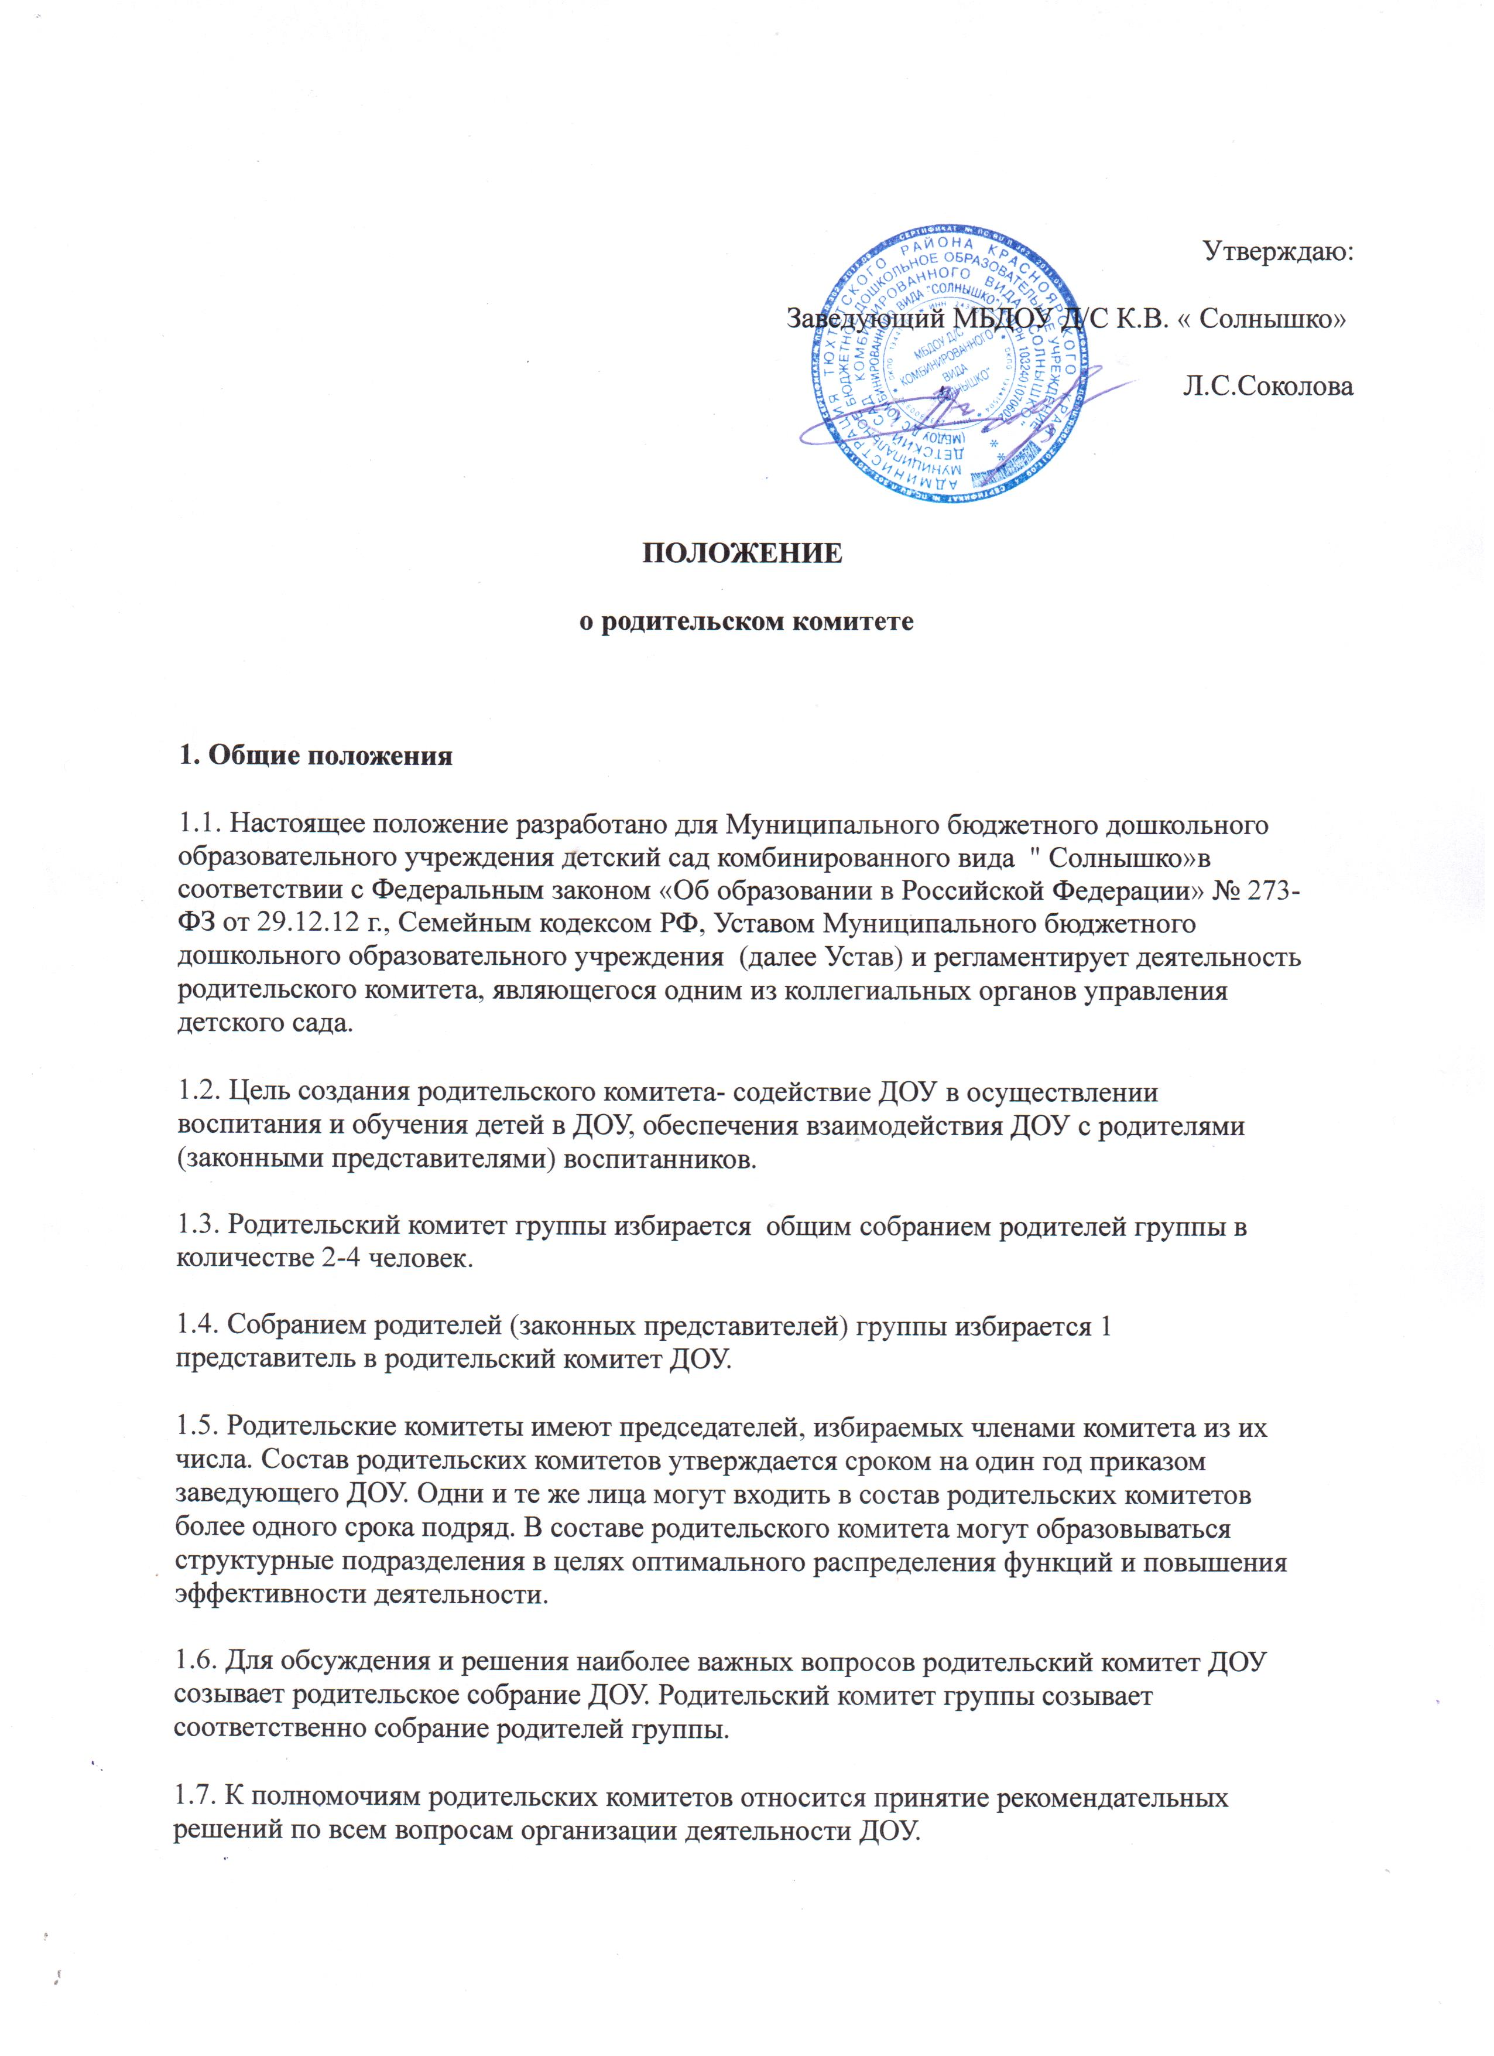

|  |  |  |
| --- | --- | --- |
| 1.8. Родительские комитеты действуют на основании положения о родительских комитетах. Срок данного положения не ограничен. Данное положение действует до принятия нового.  **2. Основные задачи родительского комитета**  2.1. Основными задачами родительского комитета являются:  - всемерное укрепление связи между семьей и МБДОУ в целях установления единства воспитательного влияния на воспитанников;  - защита прав и интересов воспитанников МБДОУ;  - рассмотрение и обсуждение основных направлений развития МБДОУ;  **3. Функции родительского комитета**  3.1. Родительский комитет МБДОУ:  - обсуждает Устав и другие локальные акты МБДОУ, касающиеся взаимодействия с родительской общественностью, решает вопрос о внесении в них необходимых изменений и дополнений;  - участвует в определении направления образовательной деятельности МБДОУ;  - рассматривает проблемы организации дополнительных образовательных, оздоровительных услуг воспитанникам;  - заслушивает отчеты заведующего о создании условий для реализации образовательной программы дошкольного образования;  - участвует в подведении итогов деятельности МБДОУ за учебный год по вопросам работы с родительской общественностью;  - принимает информацию, отчеты педагогических и медицинских работников о состоянии здоровья воспитанников, ходе реализации образовательных программ, результатах готовности к школьному обучению;  - заслушивает доклады, информацию представителей организаций и учреждений, взаимодействующих с МБДОУ по вопросам образования и оздоровления воспитанников, в том числе о проверке состояния образовательного процесса, соблюдения санитарно-гигиенического режима МБДОУ, об охране жизни и здоровья воспитанников;  - принимает участие в планировании и реализации работы по охране прав и интересов воспитанников и их родителей (законных представителей) во время педагогического процесса;  - вносит предложения по совершенствованию педагогического процесса в МБДОУ;  - содействует организации совместных с родителями (законными представителями) мероприятий в МБДОУ - родительских собраний, родительских клубов, дней открытых дверей и др.;  - вместе с заведующим принимает решение о поощрении, награждении благодарственными письмами наиболее активных представителей родительской общественности;  - совместно с руководством МБДОУ контролирует организацию качественного питания детей, медицинского обслуживания;  **4. Права родительского комитета**  4.1. Родительский комитет имеет право:  - принимать участие в управлении МБДОУ;  - заслушивать доклады руководителя о состоянии и перспективах работы МБДОУ и по отдельным вопросам, интересующим родителей (законных представителей);  - свободно распространять информацию о своей деятельности;  - вносить руководителю предложения по организации работы педагогического, медицинского и обслуживающего персонала МБДОУ;  - контролировать качество питания воспитанников;  - оказывать помощь в вопросах, связанных с семейным воспитанием детей, пропагандировать передовой опыт семейного воспитания;  - присутствовать по приглашению МБДОУ на педагогических, производственных совещаниях, на конференциях по дошкольному воспитанию;  - вносить предложения руководству и другим органам самоуправления МБДОУ по усовершенствованию их деятельности и получать информацию о результатах их рассмотрения;  - давать разъяснения и принимать меры по рассматриваемым обращениям граждан в пределах заявленной компетенции;  - поощрять родителей (законных представителей) воспитанников за активную работу в родительском комитете, оказание помощи в проведении массовых мероприятий и т.д.  4.2. Каждый член родительского комитета при несогласии с решением последнего вправе высказать свое мотивированное мнение, которое должно быть занесено в протокол.  **5. Обязанности родительского комитета**  5.1. Родительский комитет обязан:  - выполнять план работы;  - устанавливать взаимопонимание между руководством МБДОУ и родителями (законными представителями) воспитанников в вопросах семейного воспитания;  - принимать решения по рассматриваемым вопросам в соответствии с действующим законодательством РФ;  5.2. Члены родительского комитета обязаны:  - принимать участие в работе родительского комитета и выполнять его решения;  - участвовать в мероприятиях, проводимых родительским комитетом МБДОУ или родительскими комитетами групп, а также в реализации проектов и программ родительского комитета МБДОУ.  **5.3. Председатель:**  - организует выполнение решений, принятых на предыдущем заседании родительского комитета;  - взаимодействует с учредителем, педагогическим советом МБДОУ и другими лицами и организациями по вопросам функционирования и развития МБДОУ;  - координирует деятельность родительского комитета, осуществляет работу по реализации программ, проектов, планов;  - представляет родительский комитет перед администрацией, органами власти и управления;  - может присутствовать (с последующим информированием членов родительского комитета) на отдельных заседаниях педагогического совета, общих собраниях, собраниях трудового коллектива, совещаниях при заведующей по вопросам, относящимся к компетенции родительского комитета.  **6. Организация управления родительским комитетом**  6.1. В состав родительского комитета входят председатели родительских комитетов групп или специально выбранные представители родительской общественности, по 1-3 человеку от каждой группы.  6.2. В необходимых случаях на заседание родительского комитета приглашаются заведующий, педагогические, медицинские и другие работники МБДОУ, представители общественных организаций, учреждений, родители, представители Учредителя. Необходимость их приглашения определяется председателем родительского комитета.  Приглашенные на заседание родительского комитета пользуются правом совещательного голоса.  6.3. Родительский комитет выбирает из своего состава председателя и секретаря сроком на 1 учебный год.  6.4. Председатель родительского комитета:  - организует деятельность родительского комитета;  - информирует членов родительского комитета о предстоящем заседании не менее чем за 14 дней до его проведения;  - организует подготовку и проведение заседаний родительского комитета;  - определяет повестку дня родительского комитета;  - контролирует выполнение решений родительского комитета;- взаимодействует с председателями родительских комитетов групп;  - взаимодействует с заведующим МБДОУ по вопросам самоуправления.  6.5. Родительский комитет работает по плану, составляющему часть годового плана работы МБДОУ.  6.6. Заседания родительского комитета созываются не реже 1 раза в 3 месяца.  6.7. Заседания родительского комитета правомочны, если на них присутствует не менее 2/3 его состава.  6.8. Решение родительского комитета принимается открытым голосованием и считается принятым, если за него проголосовало не менее двух третей присутствующих. Голосование проводится по принципу: один участник- один голос.  При равном количестве голосов решающим является голос председателя родительского комитета.  6.9. Организацию выполнения решений родительского комитета осуществляет его председатель совместно с заведующим МБДОУ.  6.10. Непосредственным выполнением решений занимаются ответственные лица, указанные в протоколе заседания родительского комитета. Результаты выполнения решений докладываются родительскому комитету на следующем заседании.  6.11. Осуществление членами родительского комитета своих функций производится на безвозмездной основе.  **7. Взаимосвязи родительского комитета с органами самоуправления МБДОУ.**  7.1. Родительский комитет организует взаимодействие с другими органами самоуправления МБДОУ - общим собранием, педагогическим советом:  - через участие представителей родительского комитета в заседании общего собрания, педагогического совета;  - представление на ознакомление общему собранию и педагогическому совету решений, принятых на заседании родительского комитета;  - внесение предложений и дополнений по вопросам, рассматриваемым на заседаниях общего собрания и педагогического совета .  **8. Ответственность родительского комитета**  8.1. Родительский комитет несет ответственность:  - за выполнение, выполнение не в полном объеме или невыполнение закрепленных за ним задач и функций;  - соответствие принимаемых решений законодательству РФ, нормативно-правовым актам.  **9. Делопроизводство родительского комитета**  9.1. Заседания родительского комитета оформляются протоколом.  9.2. В книге протоколов фиксируются:  - дата проведения заседания;  количество присутствующих (отсутствующих) членов родительского комитета;  - приглашенные (ФИО, должность);  - повестка дня;  - ход обсуждения вопросов, выносимых на родительский комитет;  - предложения, рекомендации и замечания членов родительского комитета и приглашенных лиц;  - решение родительского комитета.  9.3. Протоколы подписываются председателем и секретарем родительского комитета.  9.4. Нумерация протоколов ведется от начала учебного года.  9.5. Книга протоколов родительского комитета нумеруется постранично, прошнуровывается, скрепляется подписью заведующего и печатью МБДОУ. |  |  |
|  |  |  |

|  |  |
| --- | --- |
|  |  |